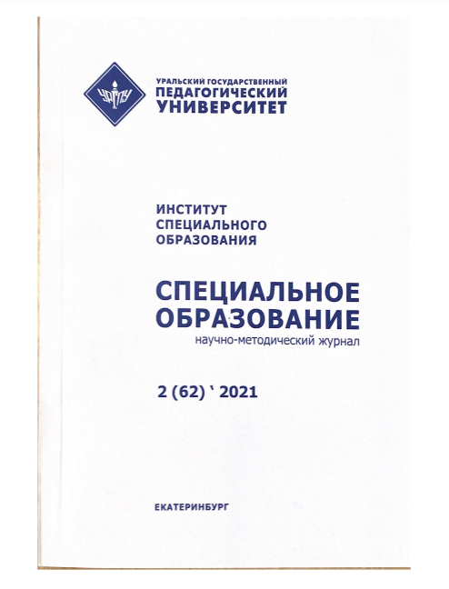Шилова Е.А., Закрепина, А.В. Стребелева Е.А. Изучение профессионально-личностных качеств универсального свойства как основания готовности будущего педагога-дефектолога к профессиональной деятельности // Специальное образование.– 2021. № 2 (62) – С. 159–170 (0,75/0,25)
Аннотация. В статье анализируется готовность будущего выпускника –дефектолога к профессиональной деятельности в условиях цифровизации образования. Впервые получены экспериментальные данные, свидетельствующие о доминировании стадии формирования профессионально-личностной готовности педагога-дефектолога к деятельности в новых образовательных условиях. Результаты исследования имеют выраженную практическую значимость с позиции конкретизации содержания проектируемых педагогических условий профессионально-личностного развития педагога-дефектолога, а также обозначают перспективы дальнейших исследований в рамках реконструкции процесса профессионального образования.
Ключевые слова: студент, педагог-дефектолог, профессионально-личностная готовность, качества универсального свойства, цифровизация образования.

